**Qualitative Experimente mit der Plasma-Lampe (BF, LF)**

Material: Plasma-Lampe (Preis ab ca. 16 €), Glimmlampe, Energiesparlampe, Leuchtstoffröhre, Nähnadel, 2-Cent-Münze

**Durchführung:**

Man nähert sich der Plasmalampe mit einer Glimmlampe, Energiesparlampe oder Leuchtstoffröhre. Erst ab einem gewissen Abstand beginnt die Glimmlampe zu leuchten. Die Intensität des Leuchtens nimmt mit zunehmender Annäherung zu. Bei der Energiesparlampe oder der Leuchtstoffröhre setzt das Leuchten ebenfalls erst ab einem gewissen Abstand ein.

Hinweis: Der Effekt ist bei einer Energiesparlampe schwächer als bei der Leuchtstoffröhre, weshalb der Raum ausreichend verdunkelt werden muss. Auch bei der Glimmlampe ist der Effekt umso beeindruckender, je dunkler der Raum ist.

Die unterschiedliche Leuchtintensität ist bei der Glimmlampe am besten zu erkennen:

Ein Bild, das drinnen, dunkel enthält.
Ein Bild, das Person enthält.
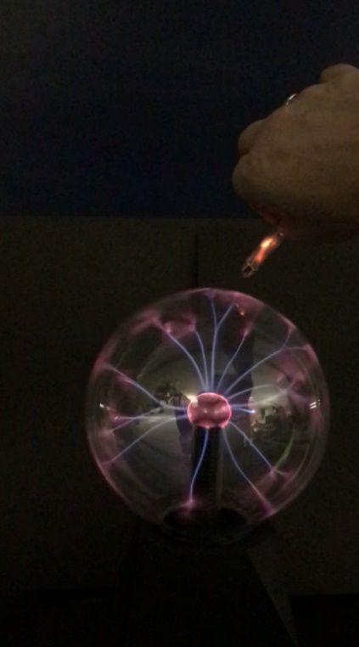

Experiment mit der Leuchtstoffröhre:

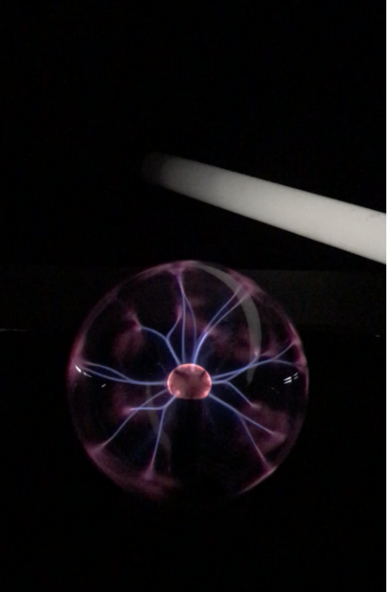 Ein Bild, das dunkel enthält.

Experiment mit der Energiesparlampe:

Ein Bild, das drinnen enthält.
Ein Bild, das drinnen, dunkel enthält.

Ein weiteres kleines Experiment kann zur Veranschaulichung der Spitzenentladung eingesetzt werden: Legen Sie eine 2-Cent-Münze auf die Plasmalampe und nähern sie dieser Münze eine Nadel an. Bei sehr kleinem Abstand sollte es eine Funkenentladung geben.

**Einsatzmöglichkeit:**

Die Experimente mit der Plasma-Lampe sind als Vertiefung zum Themenbereich elektrisches Feld geeignet. Man kann im Rahmen der Experimente das elektrische Potenzial, die Abhängigkeit der elektrischen Feldstärke vom Abstand im Radialfeld und von der Oberflächenkrümmung (Spitzenentladung), sowie die Beschleunigung von Ladungen im elektrischen Feld aufgreifen.

**Erklärungen:**

1. Funktionsweise der Plasmalampe:

Die Plasmakugel der Lampe besteht aus einer kleinen inneren Glaskugel, die mit Stahlwolle gefüllt ist und einer großen äußeren Glaskugel, die mit einem Gas bei Unterdruck befüllt ist. Mit einem Transformator im Fuß der Lampe wird ein hochfrequentes elektrisches Wechselfeld mit Spannungen im Kilovoltbereich erzeugt und an der inneren Kugel angekoppelt. An den Kanten der Stahlwolle ist die elektrische Feldstärke besonders hoch. Dort liegen die Startpunkte der Blitze. Die elektrische Feldstärke nimmt nach außen hin ab. Berührt man die Glaskugel, dann wird die äußere Glaskugel an diesem Punkt geerdet, wodurch sich die Potenzialdifferenz zwischen der inneren Kugel und diesem Punkt erhöht, und es bildet sich ein Blitz zu diesem Punkt aus. Der Strom fließt dabei über die Oberfläche der Haut ab. Durch den Skin-Effekt ist es aber nicht spürbar.

1. Warum leuchtet die Glimmlampe (Leuchtstoffröhre, Energiesparlampe)?

Das eine Ende der Glimmlampe wird über den Kontakt zur Hand geerdet. Die Potenzialdifferenz zwischen den beiden Kontakten der Glimmlampe reicht bei nicht allzu großem Abstand zur Plasmakugel aus, so dass die Glimmlampe leuchtet. Man beachte dabei, dass die Glimmlampe an beiden Enden aufleuchtet, da es sich um ein Wechselfeld handelt.

1. Warum leuchtet die Leuchtstoffröhre bzw. die Energiesparlampe?

Die Leuchtstoffröhre und die Energiesparlampe sind mit einem Gas gefüllt. Im elektrischen Feld um die Plasmalampe werden Ladungen innerhalb der Lampe beschleunigt und regen die Gase zum Leuchten an.

Bildquelle Fotos: Dr. U. Wienbruch